**基于LangChain的温控自动化系统概要设计**

### （一）系统架构

1. 系统架构描述

整个项目涉及到终端、网关、绿碳服务器、PID算法服务器、APP和WEB客户端等，为了更好地实现端到端的监控、控制和数据信息反馈，我们搭建了如下图1所示的系统架构：



图1 系统架构图

* 从图1中可知，整个系统包括绿碳服务器、PID算法服务器、WEB客户端、手机APP、网关和终端。
* 绿碳服务器是整个系统的控制中枢。与WEB客户端及手机APP之间可以实现相互的数据交换，同时响应WEB客户端及手机APP的控制请求，并将对应的终端及网关的状态实时反馈到响应WEB客户端及手机APP。与网关通过MQTT协议进行通讯，可以实现对网关的重启、链接等控制及响应。同时通过网关可以对终端状态进行监控、控制和状态同步等。为了更好地服务于客户，服务器支持云端部署和本地部署。
* PID算法服务器是专门用于本次温度PID调节的服务器，包含输入温度、输出温度、KP、KI、KD几个参数。
* 手机APP主要包括施工端APP和用户端APP，施工端APP用来在安装和调试时使用，拥有最高权限；用户端APP拥有普通权限。施工和用户端隔离，能够很好地保证设备的管理安全问题。
* 网关能够支持单信道，能够满足室内和室外的不同应用场景需求，本次开发的网关可以实现端到端响应时间小于等于30毫秒，从而满足系统实时响应的要求。
* 终端是本系统中必不可少的产品。与网关通讯采用LoRa通讯技术，通讯协议采用标准协议LoRa通讯，以保证通讯过程的稳定性。LoRa可远距离传输，使得一个网关可以覆盖整个项目中所有设备，不需要增加中继。从而将星型组网得以应用到本系统中。
* 网关与服务器采用了基于Ethernet 或 5G 的MQTT 通讯。

1. 系统流程图：

* 温度阈值设定流程图如下图2所示：



图2 温度阈值设定流程图

由上图可知，系统可以通过手机APP或者WEB客户端对温度的阈值进行设定。当通过手机APP或者WEB客户端对温度的阈值进行设定时，会生成对应的命令下发至服务器。服务器接收到该命令后，会对该命令进行合法性判断。如果合法则修改MYSQL数据库中的温度阈值。同时将设定成功状态反馈到手机APP或者WEB客户端，手机APP或者WEB客户端进行同步显示设定成功。

* 网关与终端之间的交互流程如下图3所示：



图3 网关与终端之间的交互流程图

由上图可知，为了保证终端和网关之间的无线通信稳定性，做了对应的重发机制。同时采用了有效的ACK结束重发。图中仅展示了终端上报至网关的通讯重发及网关的ACK响应机制。系统中的从网关到终端的下行通讯也采用了相同的重发机制和ACK响应机制。

* 手机APP或者WEB客户端查询当前室内温度流程图如下图4所示：



图4 手机APP或者WEB客户端查询当前室内温度流程图

由上图可知，系统可以通过手机APP或者WEB客户端查询当前大棚温度。当通过手机APP或者WEB客户端查询当前大棚温度时，会生成对应的命令下发至服务器。服务器接收到该命令后，会对该命令进行合法性判断。如果合法则生成与网关交互的MQTT消息。当网关接收到该消息后，会判断该消息的合法性。如果合法，则生产LoRaWAN的MAC层数据，并通过LoRa下发至温湿度传感器。温度传感器接收到命令并判断命令有效性。如果有效则进行温度ADC采集，并转化为LoRaWAN的MAC层数据。之后通过LoRa上报至网关。网关收到该数据后，甄别数据有效性。如果有效，则打包生成与服务器交互的MQTT消息，上报至服务器。服务器收到该消息后，先判断消息的有效性。如果有效，则将当前温度反馈到手机APP或者WEB客户端，手机APP或者WEB客户端进行同步显示当前温度，同时将温度值推送到PID算法服务器。PID算法服务器收到数据后，判定当前温度是否超出预先设定的阈值。如果超出，则调用PID算法进行调整处理。。

* 服务器定时读取温度流程如下图5所示：



图5 服务器定时读取温度流程

由上图可知，系统中服务器会定时查询当前大棚温度，从而达到对温度的精准控制。服务器会按设定的时间，定时生成查询当前室内温度命令，并通过MQTT与网关进行交互。当网关接收到该消息后，会判断该消息的合法性。如果合法，则生产LoRaWAN的MAC层数据，并通过LoRa下发至温湿度传感器。温度传感器接收到命令并判断命令有效性。如果有效则进行温度ADC采集，并转化为LoRaWAN的MAC层数据。之后通过LoRa上报至网关。网关收到该数据后，甄别数据有效性。如果有效，则打包生成与服务器交互的MQTT消息，上报至服务器。服务器收到该消息后，先判断消息的有效性。如果有效，则将当前温度反馈到手机APP或者WEB客户端，手机APP或者WEB客户端进行同步显示当前温度。同时将温度数据推送至PID算法服务器，PID算法服务器判定当前温度是否超出预先设定的阈值。如果超出，则调用PID算法进行调整处理。

* 温湿度传感器定时上报室内温度流程如下图6所示：



图6 温湿度传感器定时上报室内温度流程图

由上图可知，系统中温度传感器会定时上报当前室内温度，从而达到对室内温度的精准控制。温度传感器会按设定的时间，定时ADC采样当前室内温度。如果温度和上一次ADC采集的温度发生变化，则并转化为LoRaWAN的MAC层数据。之后通过LoRa上报至网关。网关收到该数据后，甄别数据有效性。如果有效，则打包生成与服务器交互的MQTT消息，上报至服务器。服务器收到该消息后，先判断消息的有效性。如果有效，则将当前温度反馈到手机APP或者WEB客户端，手机APP或者WEB客户端进行同步显示当前温度。同时将温度数据推送至PID算法服务器，PID算法服务器判定当前温度是否超出预先设定的阈值。如果超出，则调用PID算法进行调整处理。

* PID温度调整流程如下图7所示：



图7 PID温度调整流程图

由图可知，PID算法服务器会通过PID算法对温度进行精准调节。当PID算法服务器判断当前为超出阈值时，PID算法服务器会调对应的温度PID调节算法，并生成调节后的温度，下发至WEB客户端或手机APP。WEB客户端或手机APP生成温度控制命令，下发至绿碳服务器，之后绿碳服务器通过网关下发至智能终端，从而达到温度调节的效果。智能终端执行命令后会将响应的动作通过网关同步至服务器及手机APP或WEB客户端。

### 1.2前端

前端界面设计是智能温控系统的重要组成部分，以下是对前端界面设计概述，接下来是功能页展示，我们项目在初步构思阶段，很多功能尚未开发。也欢迎老师们指正！

1. 网站欢迎页：

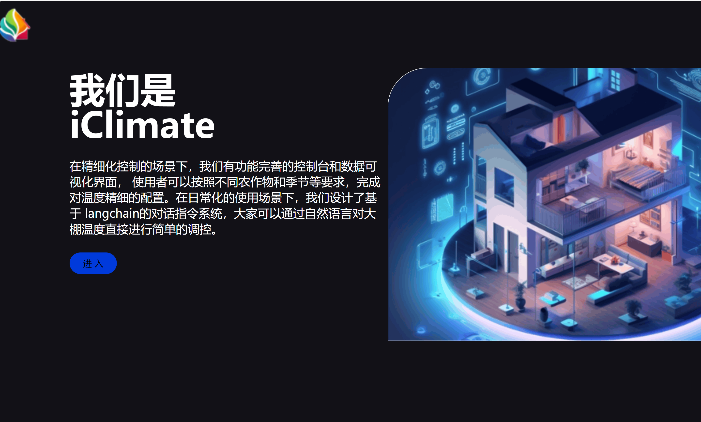

我们是iClimate,意为AI+Climate。在网站欢迎页，我们以简洁现代的设计风格，用引人入胜的图像和简明扼要的文字，展示iClimate的核心理念和特点。在这个欢迎页上，您将看到清晰的导航按钮，指引用户前往登录注册页面。

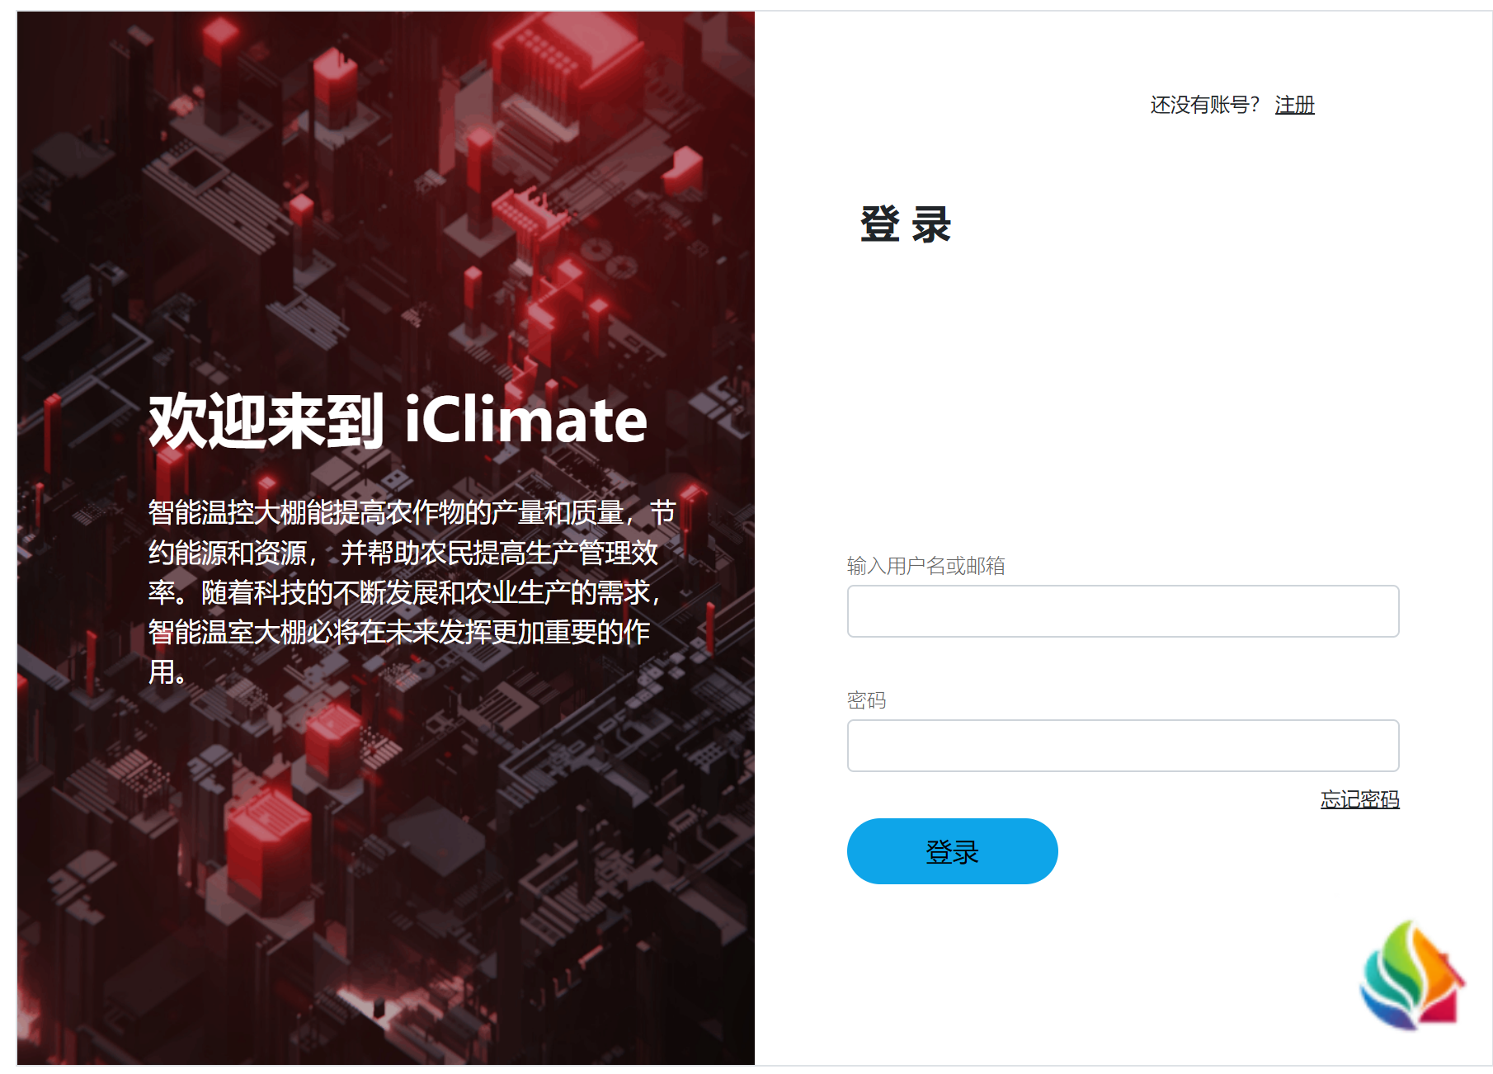

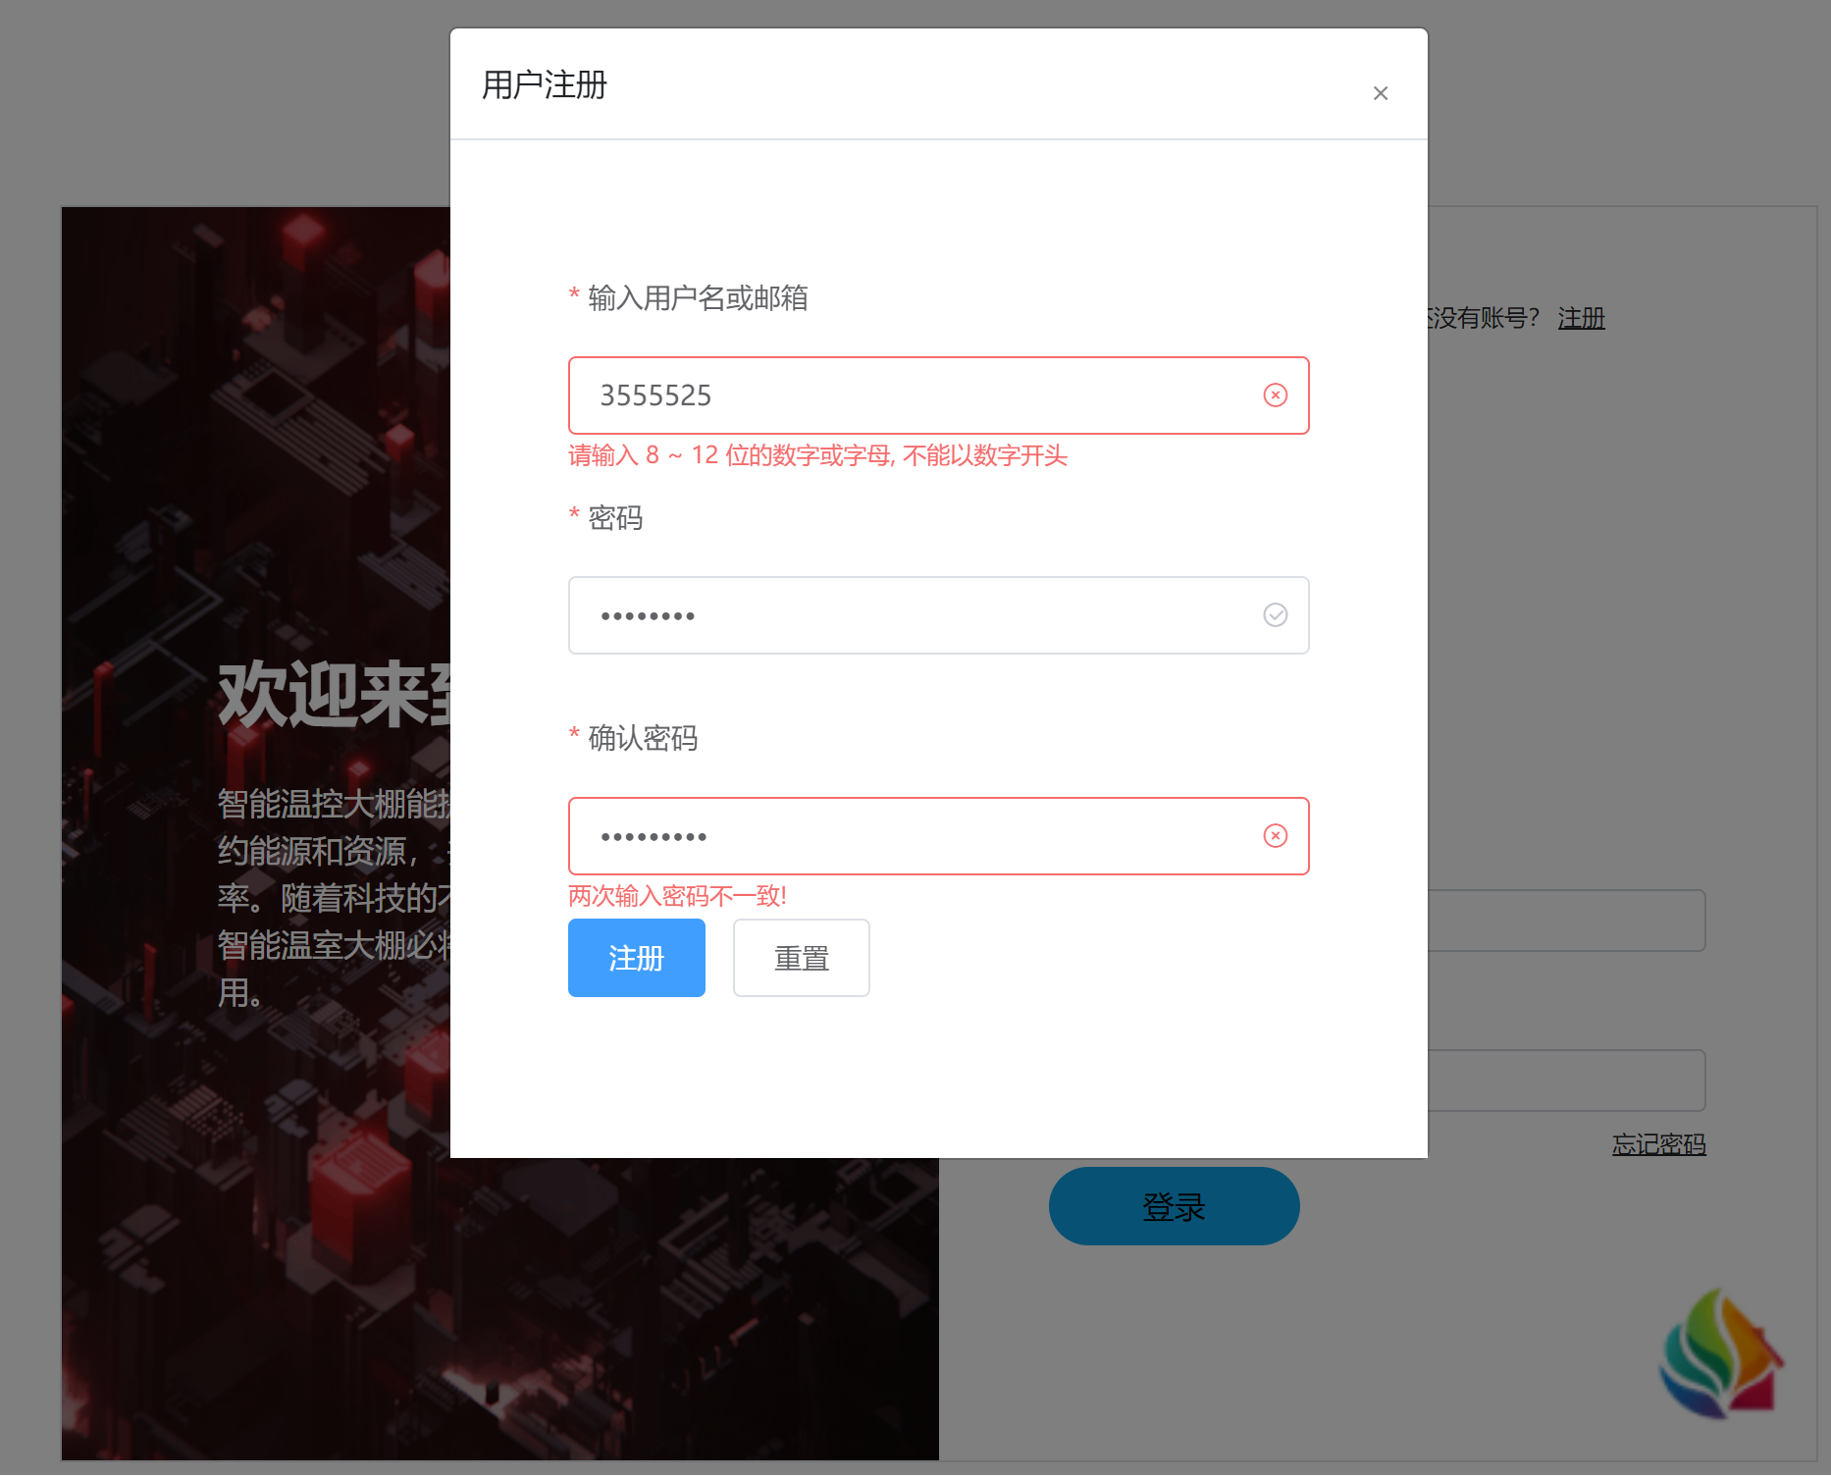

1. 网站登录注册页：

在iClimate的登录注册页，您将找到一个用户友好的界面，使注册过程变得简单高效。在注册过程中，我们鼓励用户设置强用户名（8 ~ 12 位的数字或字母, 不能以数字开头），并提供实时验证反馈，确保账户的安全。同时，我们还提供忘记密码的选项，方便用户找回密码。

3. Web客户端 – 主页、设备、警报、数据：

1）主页 – 享受您的智能气候之旅。

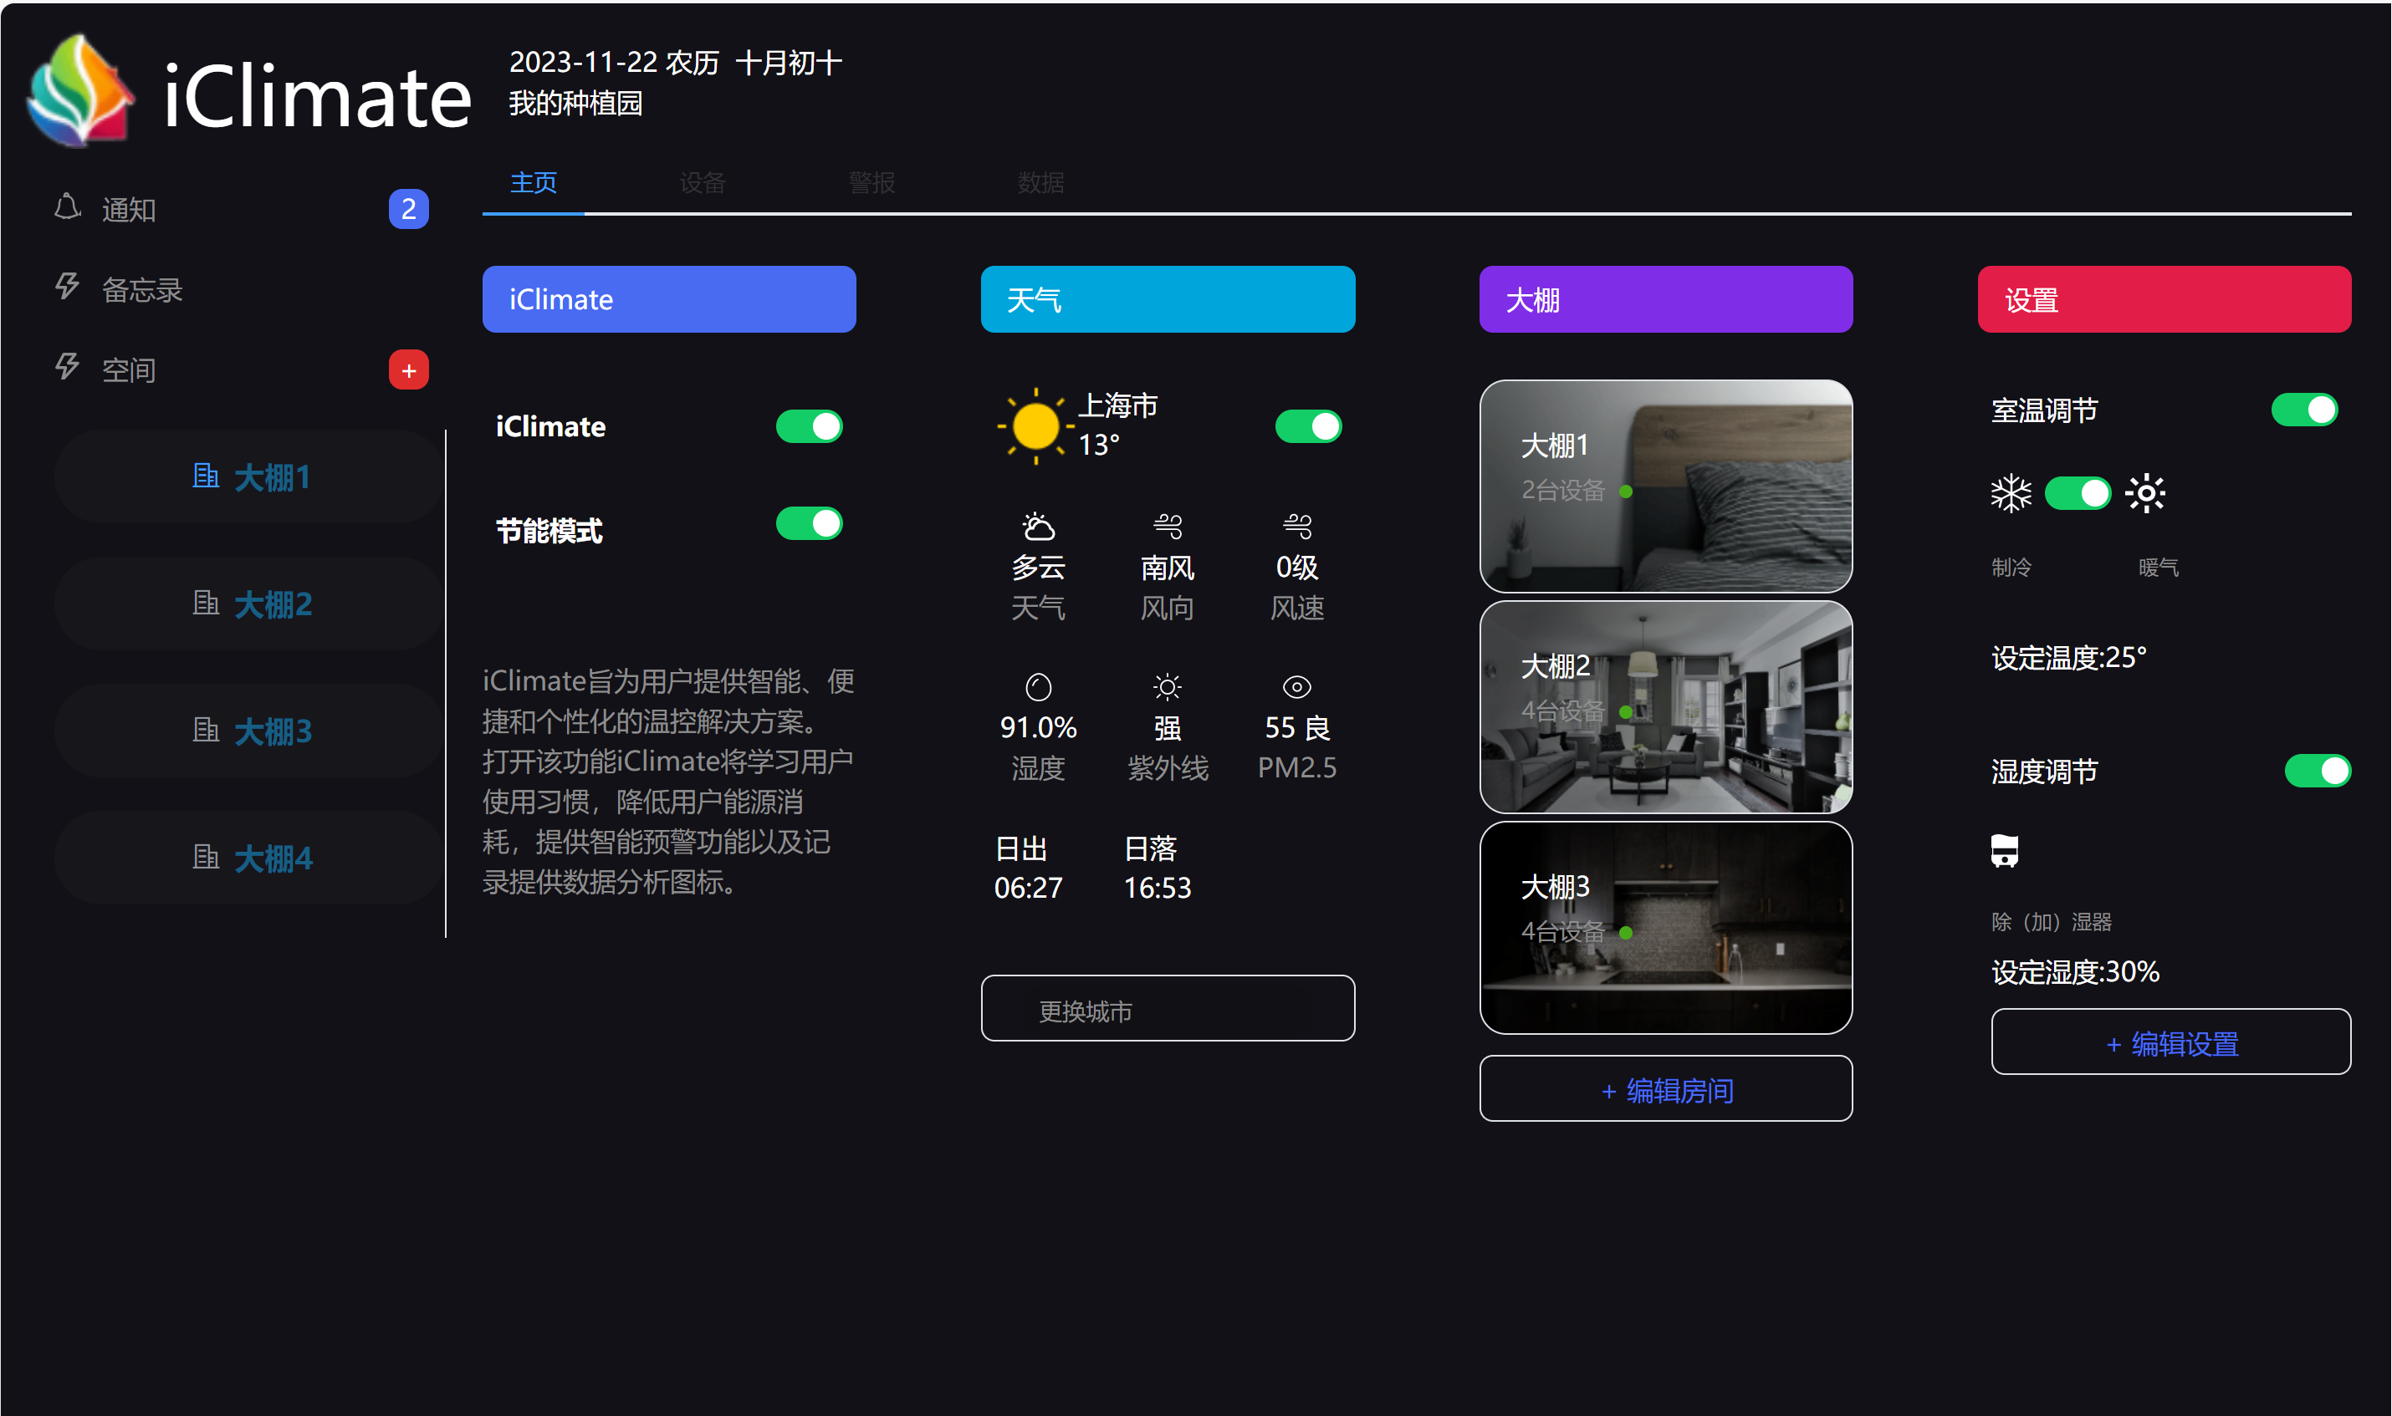

在iClimate栏，用户可以通过开关选择开始或者关闭温/湿度监控器。

在天气栏，我们可以输入更换城市，以显示当地的天气预报。

在大棚栏，会显示该用户每个大棚分别接入几台设备，如果有设备异常会有红色·显示。

在设置栏，后续会实现温度设置。

2）设备页

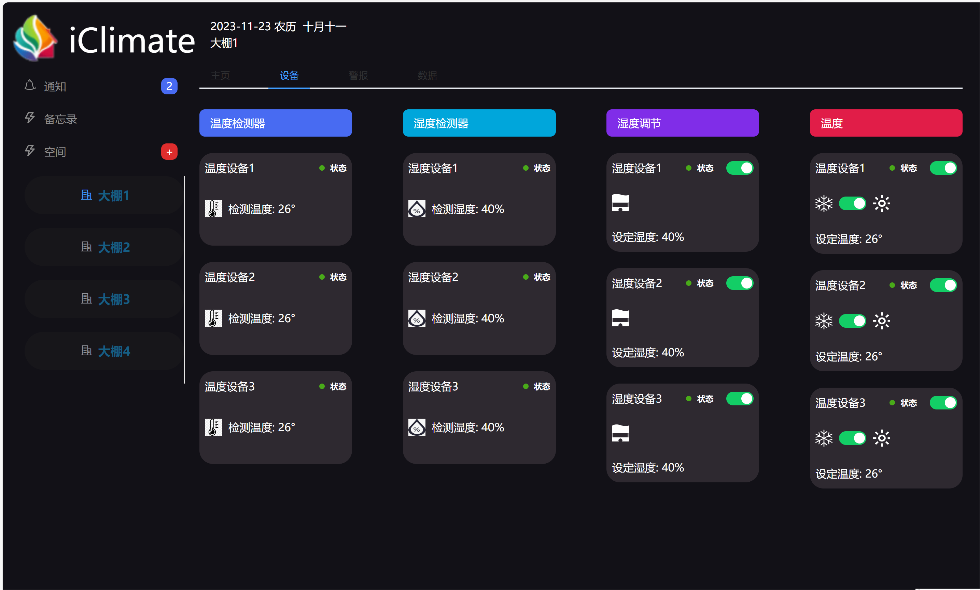

左侧栏为该用户连接设备的大棚，每个大棚都会连入温度和湿度检测器。根据实地情况（如实地面积等，个别大棚可能是几百平的占地面积，为保证测试精度还是建议划区域连接设备），温/湿度检测器均会连入多台设备，每台设备显示测试范围内的检测值，如前两列所示。如果设备出现故障，状态按钮会转为红色。后两列为调节器，即为对应检测器的开关，可以随时选择关闭或开启对应设备的检测器，后续我们会引入温湿度控制功能。

因为我们现在尚未购买设备，所以数据都是写死的，后续我们会根据已联系好的平台提供的模拟数据先写定好返回数据和接口，等试点设备安装后即可动态呈现。

3）警报页

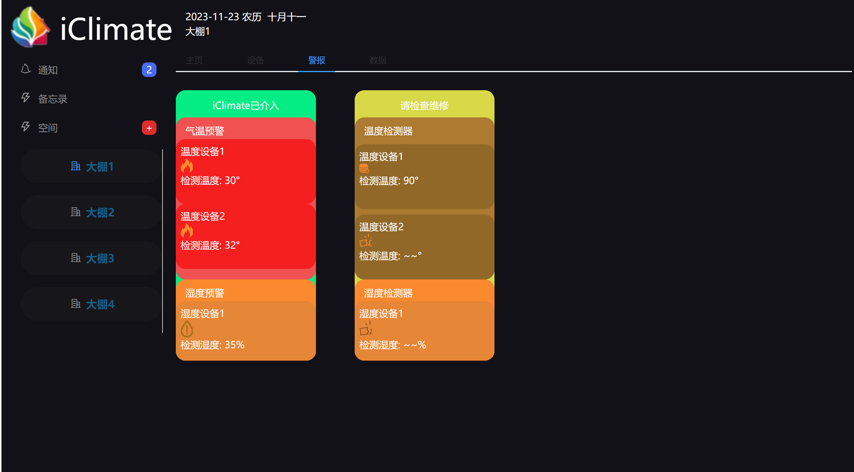

在警报页，用户将收到实时的温度异常预警，确保用户随时了解室内环境状态，并采取必要的调整措施。  
 第一列我们会警告超出温湿度范围的设备。后续我们会在右侧添加所在地区，及所种作物的输入选项。温湿度上下警告应该根据地区、作物去动态调整，后续我们会查阅相关资料，打算先根据所选试点的地区和所种物设计最初版算法。第二列，我们会显示障碍设备，提醒农户及时修正，后续我们会进一步联系企业，在下方添加保修企业联系方式。

4)数据栏目

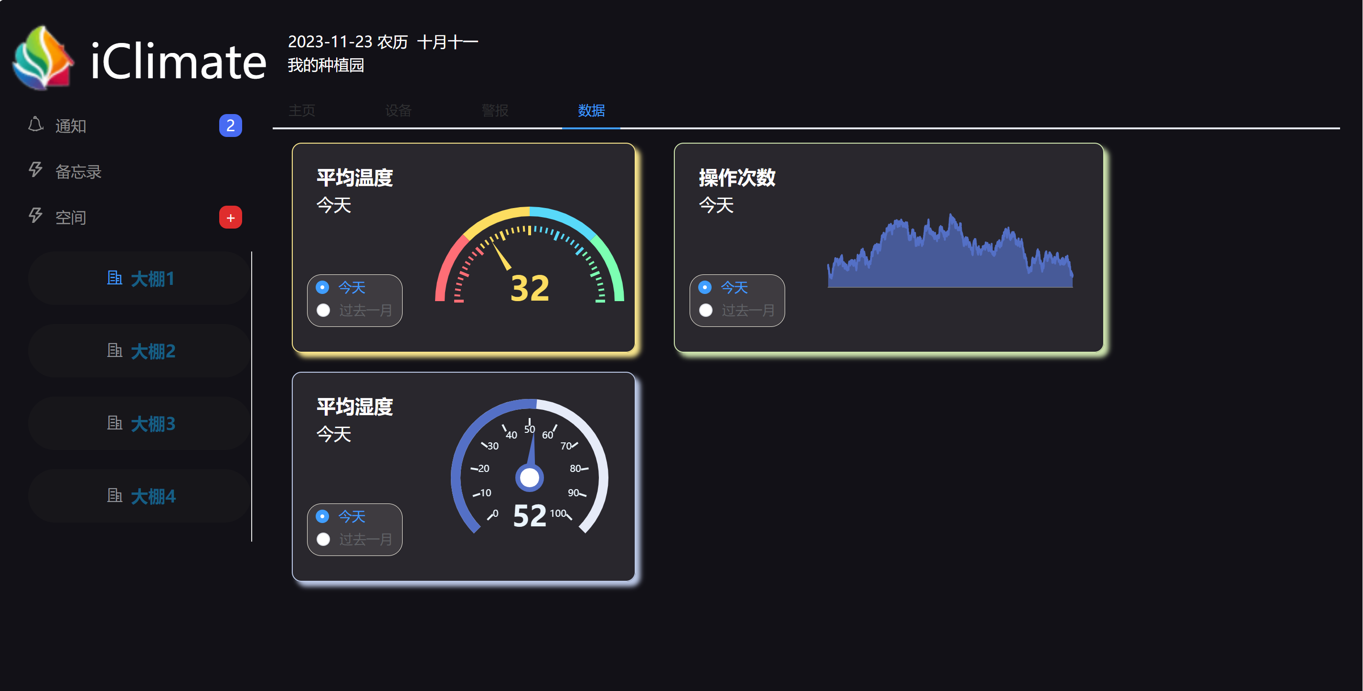

数据可视化模块，用户可以查看当天及过去一月温湿度数据和趋势图，以便更好地了解其变化和趋势。

在前端界面设计过程中，注重用户体验和可用性，通过用户反馈和测试进行迭代和改进。同时，遵循界面设计原则和最佳实践，如一致性、简洁性和可访问性，以提供良好的用户体验和操作性。

### 后端

1.数据采集和处理

编写代码以从传感器获取温度数据，并对数据进行采集和处理。根据传感器类型和接口，使用适当的库或驱动程序进行数据读取，并进行必要的数据处理，例如单位转换、滤波和校准等。

2.远程通信和网络集成

实现手机App与后台系统之间的远程通信和数据交互。使用MQTT通信协议和API，确保手机App能够与后台系统进行可靠的数据传输和远程控制。

3.数据存储和管理

设计数据库或文件系统来存储温度数据和系统配置信息。使用合适的数据库管理系统（如MySQL、SQLite）或文件管理机制，确保数据的可靠性、安全性和高效性。

4.实时性要求

为了保证系统实时响应，本次设计中增加了Redis缓存 + MySQL数据库存储机制。具体实现中：所有对应的数据现在Redis缓存中进行存储，等整个系统空闲时或者定时（如每个小时）进行一次数据存储至MySQL数据库中，在保证数据不丢失的情况下同时保证系统实时响应。

5.错误处理和异常处理

编写代码以检测和处理可能出现的错误和异常情况，如传感器故障、通信中断等。提供适当的错误提示和处理机制，确保系统能够在异常情况下恢复正常运行或进行相应的报警和通知。

6.调试和测试

进行软件代码的调试和测试，包括单元测试、集成测试和系统测试。使用适当的测试工具和技术，验证软件功能的正确性和稳定性，以确保系统能够按预期工作。

在软件开发过程中，注重模块化设计和可维护性，以便后续的扩展和更新。同时，遵循良好的软件工程实践，如代码注释、版本控制和文档编写，以便于团队合作和后期维护。

后端初步说明：本项目已联系已未智家云平台，并获取管理员权限，可以同步用户数据。考虑到采集用户数据的合规问题，虽然我们有查阅所有用户数据及控制用户设备的权限，但我们只会使用模拟数据来设计数据库。在为试点大棚安装所购设备后，我们才会实现前端的动态化呈现，且只会给农户呈现自己的信息，绝不泄露任何他人信息！

在本项目中，需要开关面板API、房屋资源API、房间资源API、温湿度传感器API、红外遥控器API、语音中控API等。

在智能家居中初步逻辑为house_id 房屋ID →floor_id 楼层id→room_id 房间id--->设备id。对应到本项目，house_id实际对应为农户，默认大棚全部为一层，房间id对应各个大棚，设备id对应大棚里的各个设备。即为我们通过house_id确定农户，进一步通过room_id确定大棚，进一步通关设备id确定设备。所有的id号都是唯一的。

### PID算法

1. PID[4]基本概念及特点

PID控制器，就是在过程控制中，按偏差的比例（P）、积分（I）和微分（D）进行控制，是应用最为广泛的一种自动控制器。在这里，可以简单称为比例器，积分器和微分器，它们最终都要告诉cpu怎么去输出控制量。下图8为PID控制的示意图[15]。

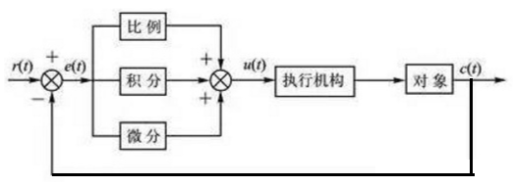

图8 PID控制的示意图

基本公式[16]：

控制器输入：目标信号和观测信号的偏差；

控制器输出：驱动受控系统的控制量；

所以PID是闭环控制算法，要实现PID算法，必须在硬件上具有闭环控制，这就得有反馈。比如控制一个温度，就得有一个测量温度的传感器，并将结果反馈到控制路线上，实现温度的控制。

它具有原理简单，易于实现，适用面广。虽然对于PID控制器，P、I、D的作用是互相补充、互相耦合的，但是好在各个参数对于控制器性能的影响程度有强有弱，所以控制参数相对独立，参数的选定比较简单等优点；而且在理论上可以证明，对于过程控制的典型对象──“一阶滞后+纯滞后”与“二阶滞后+纯滞后”的控制对象，PID控制器是一种最优控制。PID调节规律是连续系统动态品质校正的一种有效方法，它的参数整定方式简便，结构改变灵活（PI、PD、…）。

1. 温度控制

温度控制框图如下图9所示。

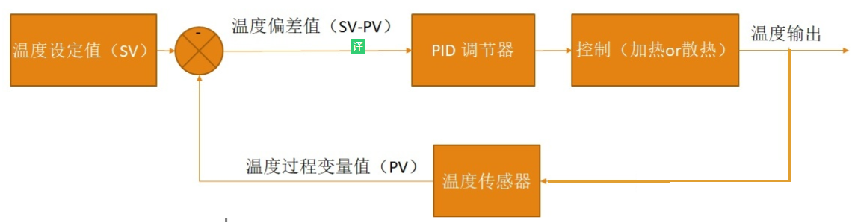

图9 温度控制框图

一般而言，PID温度控制器的误差响应曲线[14]如下图10所示。

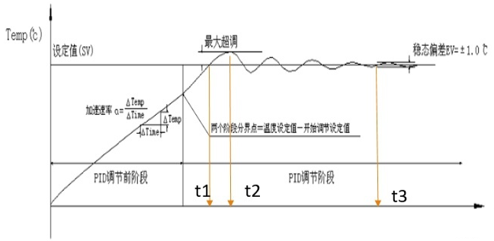

图10 PID温度控制器的误差响应曲线图

可以从该时域信号曲线看出，此温度控制分为两个阶段，第一阶段在温度远小于目标温度时不采用PID控制，即是PID调节前阶段，第二阶段开始用PID控制。

从中也提取一些表征PID控制性能的关键参数：

* 上升时间 Rise Time：  
  误差第一次缩减到零所需时间，如图t1
* 过调量 Overshoot：  
  误差第一次过零点后，达到的峰值高度t2时
* 稳定时间 Settling Time：  
  当之后的误差绝对值在δ以内，说明系统达到稳态，第一次达到稳态所需的时间，如图t3
* 稳态误差 Steady-State Error：  
  系统稳态时与零偏移
* 动态偏差 Stability：  
  系统稳态时，误差的统计值IAE=sum(|error|)

1. PID算法的实现步骤[18]
2. 参数调优

首先，需要对PID算法[5]的参数进行调优。PID算法包括三个参数：比例增益（Kp），积分时间（Ti）和微分时间（Td）。通过试验和实际系统的响应来调整这些参数，以获得良好的控制性能。

1. 反馈信号获取

从温度传感器或其他传感器获取温度反馈信号。这个信号将作为输入提供给PID算法，以便进行控制。

1. 设定值设定

确定所需的温度设定值，即期望的室内温度。

1. 比例控制

计算比例控制器的输出，通过将比例增益乘以误差（设定值减去反馈信号）得到。比例控制作用于减小误差的幅度。

比例控制输出 = Kp * (设定值 - 反馈信号)

1. 积分控制

计算积分控制器的输出，通过将误差累积并乘以积分时间得到。积分控制的目的是减小持续性误差。

积分控制输出 = Kp * (设定值 - 反馈信号) + (Ki * 积分误差)

其中，积分误差是过去时间内误差的累积，需要周期性地更新。

1. 微分控制

计算微分控制器的输出，通过将误差的变化率乘以微分时间得到。微分控制用于预测误差的变化趋势，以便更快地调整控制。

微分控制输出 = Kp * (设定值 - 反馈信号) + (Ki * 积分误差) + (Kd * 微分误差)

其中，微分误差是当前误差与前一次误差之间的差异。

1. 控制输出计算

将比例、积分和微分控制的输出相加，得到最终的控制输出。此输出将用于控制加热或制冷设备，以调节室内温度。

1. 反馈回路

将控制输出提供给加热或制冷设备，使其根据输出调整功率或状态。随后，系统将反馈新的温度信号，重新开始PID算法的循环。

以上步骤描述了PID算法的基本实现过程。在实际应用中，需要根据系统的响应和控制需求进行参数调整和优化，以获得理想的温度控制效果。同时，为避免控制过度或震荡，可能需要实施额外的控制策略和限制条件。

### 网关

智能网关是本系统的心脏，通过它实现系统信息的采集、信息输入、信息输出、集中控制、远程控制、联动控制等功能。

本系统中的智能网关采用浙江绿碳智能建筑有限公司（以下简称绿碳）[3]的智能网关，型号为YW-HOS-MO-02。以下为对绿碳智能网关相关说明。

智能网关与服务器之间采用了基于TWEB/IP的MQTT协议通讯，同时通过心跳机制、重启响应机制等，保证网关与服务器的稳定性连接。

智能网关与终端之间采用了基于LoRa的LoRaWAN框架协议通讯，保证了网关和智能终端之间的远距离传输及通讯稳定性和实时响应。

（1）硬件设计及软件框图

网关支持基于切片式的本地场景联动，硬件由微控器MCU、Flash存储、RAM内存、LoRa模组、以太网芯片、电源电路以及其他外围电路组成。具体原理框图如下图11所示：



图11 网关原理框图

嵌入式软件框架采用了嵌入式操作系统，以多线程的形式进行运行。有三大操作线程用来支撑本地场景和联动的实现。当然，该网关还有很多其他线程包括但不限于与服务器的上下行交互线程、与终端的上下行交互线程、网关自身设置线程等。

1. 主要的线程介绍

本次设计的网关采用了多线程模式，主要包含以下线程：

* 上行处理线程：接收终端的数据包处理,网关收到的上行原始数据后，会进行完整性校验MIC检查,对字段解密,再把解密后的报文上报到服务器。
* 下行处理线程：接收服务器下发数据处理，网关收到下行的原始数据后，会对相应的数据进行打包（包含MIC完整性校验、加密等）。
* 数据处理线程：将队列中的数据轮询下发到终端。
* 数据存储线程：收到服务器数据后，进行处理并入队至下发给终端的队列。
* 本地场景联动线程：网关接收到终端数据后，触发对应的本地场景和联动机制。

1. 通信约定

传输层基于TCP，通讯协议约定如下图12所示：



图12 通讯协议约定

1. 消息交互流程

* 下发消息

网关下发消息交互流程如下图13所示：



图13 网关下发消息交互流程

如上图所示，下行消息时，有服务器下发cmd到网关，网关收到后再下发至终端。终端接收到cmd并执行。同时将执行后的状态syn通过网关同步至服务器。

* 上传消息

网关上传消息交互流程如下图14所示：



图14 网关上传消息交互流程

由图可知，上报消息时。网关和服务器会通过ACK终止响应的重发机制。

### 终端

本次系统中的终端包含温湿度传感器、空调及地暖温控面板、智能语音中控和智能通断器等设备。具体实现分别如下所述。

#### 通讯模组

本系统中的通讯模组采用绿碳的通讯模组，型号为YW-LR-MZ-03。以下为对绿碳通讯模组相关说明。

通讯模组是所有终端都需要包含的，用于实现与智能网关之间的数据交互，采用LoRa射频通讯技术，实现远距离传输，同时通过对LoRa的参数设定，实现与网关之间的毫秒级传输，从而实现实时响应。

该模组采用微控器MCU + LoRa模组及相应的外围电路组成。

模组支持AT指令透传、支持对单个GPIO口的应用开发、引出外设包含1路SPI口、2路UART串口、两路IIC口以及其他所有外设全部引出。满足各种场合应用。模组的组成框图如下图15所示：



图15 通讯模组框图

* 农业大棚种植温度控制

温室大棚[10]中，室温的稳定很重要，室温稳定才能保证农作物的生长。但是实际的情况是，要做到室温的稳定，其实是挺困难的。尤其是晚上的时候，因为不能时刻关注大棚温度，所以室温很难稳定！在[温室大棚](https://www.zhihu.com/search?q=%E6%B8%A9%E5%AE%A4%E5%A4%A7%E6%A3%9A&search_source=Entity&hybrid_search_source=Entity&hybrid_search_extra=%7b)的使用上，难点在对室内环境的监测与控制上，如何精确调整每0.1℃的室温，是管理者需要解决的一大难点，尤其是在现代化设施温室的管理上，完全依靠人力来管理，显然存在一定难度[17]。温室大棚中的温度随外界温度而变化。一般规律是棚外温度越高，温室大棚的温度升高越大；棚外温度低，棚内附加值小；棚子里的高、低温度出现在比野外晚2个小时左右。晴天之间的温差大，而雨天之间的温差小。温度越高，昼夜温差越大。温度越低，日温差越小。根据温室温度的变化规律和早熟栽培蔬菜品种对适宜生长温度的要求，应加强温室温度调控管理。一般情况下，在播种后和缓苗前不通风，以提高温室大棚的适度温度。因此一套精准的室内环境智能温控系统尤为重要。可以有效地保证农作物的生长环境，进而达到增加农作物产量，提高农作物的品质的目的！帮助种植者更加有效地种植农作物！图36为农业大棚温度控制示意图。

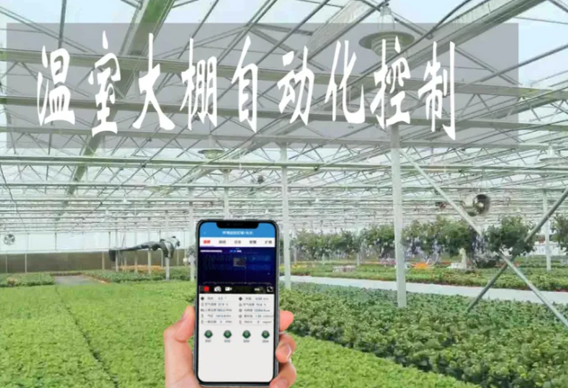

图36 农业大棚温度控制示意图

## 参考文献

1. Semtech LoRa Specification 1R0 © 2015 LoRa Alliance, Inc.
2. Semtech SX1276/77/78/79 Datasheet Rev. 6 - January 2019
3. http://www.ywevoer.com/
4. 从恒温控制里学PID <https://zhuanlan.zhihu.com/p/41962512>
5. C#实现PID控制的模拟测试和曲线绘图 <https://www.cnblogs.com/wanglg/p/8036038.html>
6. 关于信息产业部防静电产品质量监督检验中心发布的关于防静电活动地板标准及有关标准汇编SJ/T10796-2001中有关技术条款
7. 国标GB2887－89计算机站场地技术条件
8. 中华人民共和国通信行业标准通信机房静电防护通则VD/T754－95
9. 《国务院关于加强节能工作的决定》（国发〔2006〕28号）
10. 大棚[温度自动控制系统](https://www.zhihu.com/search?q=%E6%B8%A9%E5%BA%A6%E8%87%AA%E5%8A%A8%E6%8E%A7%E5%88%B6%E7%B3%BB%E7%BB%9F&search_source=Entity&hybrid_search_source=Entity&hybrid_search_extra=%7b)方案 https://www.zhihu.com/question/584845805
11. 各种实验室温度的控制要求https://zhuanlan.zhihu.com/p/336006487#:
12. 王黎明, 闫晓玲, 尹洋. Analysis of LoRa Transmission Distance and Data Test in Low Bit Rate Spread Spectrum Communication[J]. 计算机科学与应用, 2020, 10(8): 1480-1489. <https://doi.org/10.12677/CSA.2020.108155>
13. LoRa. https: //www.lora-alliance.org/What-Is-LoRa/Technology. Accessed: 2015--11-07.
14. [一种基于Fuzzy-PID自整定变参数的控制算法](https://www.zhangqiaokeyan.com/academic-journal-cn_automation-information_thesis/0201265361697.html) [J] [. 张源](https://www.zhangqiaokeyan.com/search.html?doctypes=4_5_6_1-0_4-0_1_2_3_7_9&sertext=%E5%BC%A0%E6%BA%90&option=202) [. 自动化信息](https://www.zhangqiaokeyan.com/journal-cn-40181/). 2011,第003期
15. [基于继电反馈PID自整定控制算法的环境温控系统实现](https://www.zhangqiaokeyan.com/academic-journal-cn_chinese-journal-electron-devices_thesis/0201272598309.html) [J] [. 高继昆](https://www.zhangqiaokeyan.com/search.html?doctypes=4_5_6_1-0_4-0_1_2_3_7_9&sertext=%E9%AB%98%E7%BB%A7%E6%98%86&option=202) [. 电子器件](https://www.zhangqiaokeyan.com/journal-cn-8720/). 2019,第003期
16. [基于模糊PID参数自整定的细胞培养箱温度控制算法](https://www.zhangqiaokeyan.com/academic-journal-cn_computer-measurement-control_thesis/0201242100985.html) [J] [. 刘大军](https://www.zhangqiaokeyan.com/search.html?doctypes=4_5_6_1-0_4-0_1_2_3_7_9&sertext=%E5%88%98%E5%A4%A7%E5%86%9B&option=202) [,胡舜迪](https://www.zhangqiaokeyan.com/search.html?doctypes=4_5_6_1-0_4-0_1_2_3_7_9&sertext=%E8%83%A1%E8%88%9C%E8%BF%AA&option=202) [,史振志](https://www.zhangqiaokeyan.com/search.html?doctypes=4_5_6_1-0_4-0_1_2_3_7_9&sertext=%E5%8F%B2%E6%8C%AF%E5%BF%97&option=202) [. 计算机测量与控制](https://www.zhangqiaokeyan.com/journal-cn-8916/). 2017,第006期
17. [基于蛙跳PID算法的温室温湿度控制系统设计](https://www.zhangqiaokeyan.com/academic-journal-cn_journal-agricultural-mechanization-research_thesis/0201282188860.html) [J] [. 宫鹤](https://www.zhangqiaokeyan.com/search.html?doctypes=4_5_6_1-0_4-0_1_2_3_7_9&sertext=%E5%AE%AB%E9%B9%A4&option=202) [,李佳星](https://www.zhangqiaokeyan.com/search.html?doctypes=4_5_6_1-0_4-0_1_2_3_7_9&sertext=%E6%9D%8E%E4%BD%B3%E6%98%9F&option=202) [. 农机化研究](https://www.zhangqiaokeyan.com/journal-cn-6817/). 2021,第001期
18. [基于PID算法的温湿度控制系统研究](https://www.zhangqiaokeyan.com/academic-journal-cn_internal-combustion-engine-parts_thesis/0201228561975.html) [J] [. 王俊伟](https://www.zhangqiaokeyan.com/search.html?doctypes=4_5_6_1-0_4-0_1_2_3_7_9&sertext=%E7%8E%8B%E4%BF%8A%E4%BC%9F&option=202) [,温荣](https://www.zhangqiaokeyan.com/search.html?doctypes=4_5_6_1-0_4-0_1_2_3_7_9&sertext=%E6%B8%A9%E8%8D%A3&option=202) [. 内燃机与配件](https://www.zhangqiaokeyan.com/journal-cn-8397/). 2016,第011期